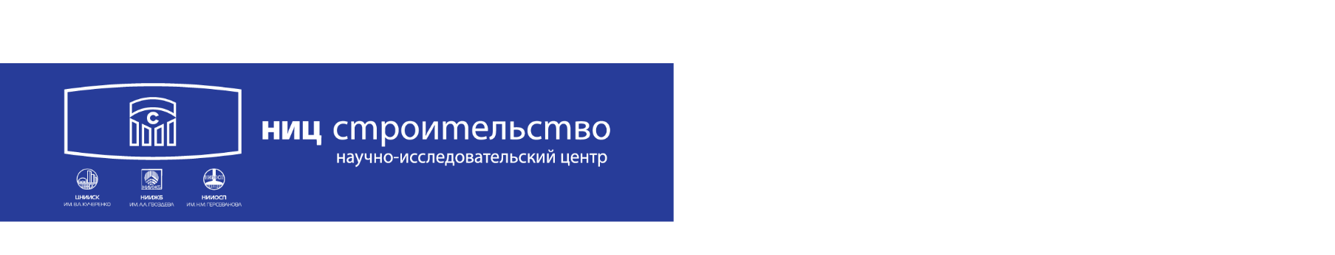

№ ___________________ от «___» __________ 2026 г.  на № _________________ от «___» __________ 2026 г. | В {{COURT}}  Дело № {{CASE_NUMBER}}  Судья {{JUDGE}}

ХОДАТАЙСТВО
О расширении группы экспертов
В соответствии с определением Судьи {{ORDER_REFERENCE}}, АО «НИЦ «Строительство» поручено проведение судебной экспертизы по Делу {{CASE_NUMBER}}.
В связи с большим объем исследования, необходимого для ответа на поставленные Судом вопросы, просим расширить группу экспертов до состава, {{EXPANSION_BASIS}}, а именно включить в состав группы экспертов: {{ADDED_EXPERTS_SHORT}}.

Информация об экспертах
{{EXPERT_NAME}}
{{EXPERT_DESC_LINE}}

{{APPLICATION_ITEM}}

Директор Дирекции научно-технических П.А. Воровкин
проектов и экспертиз

